中国铁矿石价格指数（CIOPI）日报
中国钢铁工业协会 2020年2月6日

一、进口铁矿石价格（OPI）--2月6日
中国铁矿石价格指数—进口铁矿石远期现货到岸价格 |  |  |  |  |  | 美元/干吨
名称 | 品位 | 目的港 | 价格 | 环比涨跌 | 涨跌幅% | 当月均价
巴西粉矿 | 65.00% | 青岛 | 94.43 | 0.80 | 0.85 | 93.60
澳洲粉矿 | 62.00% | 青岛 | 80.36 | 0.54 | 0.68 | 79.93
澳洲粉矿 | 58.00% | 青岛 | 69.93 | 0.94 | 1.36 | 69.32

中国铁矿石价格指数—块矿溢价指数
名称 | 品位 | 溢价 | 涨跌 | 当月均价
块矿 | 62.50% | 0.2225 | -0.0050 | 0.2230

中国铁矿石价格指数—进口铁矿石现货成交价格 |  |  |  |  |  | 元/干吨
名称 | 品位 | 基准港 | 价格 | 环比涨跌 | 涨跌幅% | 当月均价
巴西粉矿 | 65.00% | 青岛 | 847.90 | 6.63 | 0.79 | 842.74
澳洲粉矿 | 62.00% | 青岛 | 680.51 | -5.63 | -0.82 | 691.04
澳洲粉矿 | 58.00% | 青岛 | 607.42 | -2.31 | -0.38 | 608.76

二、国产铁精矿价格—2月6日
中国铁矿石价格指数--国内铁精矿加权平均价格 |  |  |  |  | 元/干吨
名称 | 品位 | 价格 | 环比涨跌 | 涨跌幅% | 当月均价
国产铁精矿 | 65.00% | 788.60 | -3.12 | -0.39 | 792.88
国产铁精矿 | 62.00% | 707.77 | -2.69 | -0.38 | 711.48
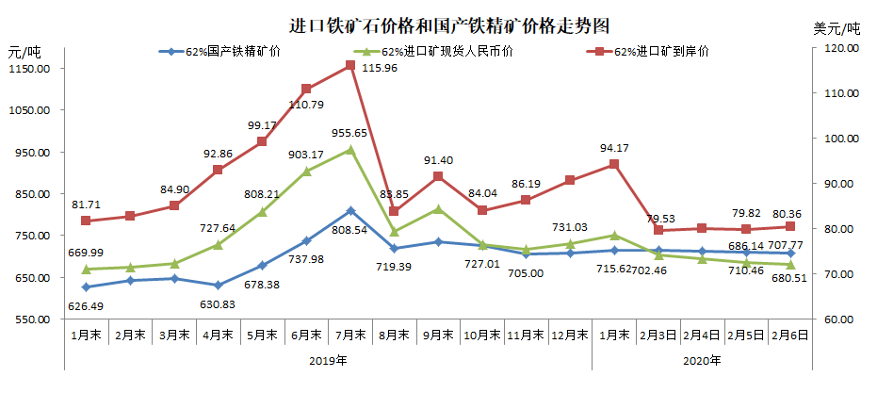
三、中国铁矿石价格指数（CIOPI）--2月6日
中国铁矿石价格指数（CIOPI） |  |  |  | 点
名称 | 当日数值 | 上日数值 | 环比涨跌 | 涨跌幅%
中国铁矿石价格指数 | 301.38 | 299.90 | 1.49 | 0.50
国产铁矿石价格指数 | 321.82 | 323.04 | -1.22 | -0.38
进口铁矿石价格指数 | 297.52 | 295.52 | 2.00 | 0.68
